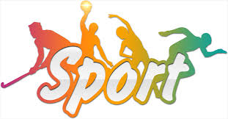

O tym, że sport młodzieży i rekreacja ruchowa ma pozytywny wpływ na ludzkie zdrowie – wiedzą wszyscy. Nie każdy natomiast zdaje sobie sprawę jak duży wpływ ma uprawianie sportu na sferę psychiczną i emocjonalną człowieka. Szczególnie znaczenie ma to u dzieci oraz nastolatków przechodzących okres dojrzewania. Wiele godzin spędzonych bezruchu, niewygodnej pozycji przy równoczesnym skupieniu uwagi i napięciu psychicznym. Taki tryb życia powoduje nie tylko wady postawy, ale również wpływa na psychikę. Jeśli wykonujemy w ciągu dnia prace umysłowe odpoczywać należy poprzez aktywność ruchową. Usunięcie zmęczenia psychicznego wymaga, więc takiego rozkładu dnia i wypełnienia czasu wolnego, by znalazło się w nim miejsce na uprawianie sportu lub innych form ruchu. Aktywność ruchowa, pobudza wszystkie procesy fizjologiczne organizmu i usuwa wszystko to, co spowodowało zmęczenie. Dzieje się to znacznie szybciej niż podczas odpoczynku biernego (np. przy siedzeniu przed telewizorem czy komputerem).
Ponadto uprawiając sporty wyrabia się w sobie zdrowe nawyki. Formułujemy osobowość, kształtuje się samodzielność. Młody człowiek uczy się także walczyć ze stresem. Rozwijamy swoje ambicje oraz kreatywność i odpowiedzialność.
Osoby, które nie ćwiczą systematycznie, nie uprawiają żadnego sportu czy nie hartują się, nie tylko nie rozwijają się prawidłowo psychicznie i fizycznie, ale bardzo często mają kłopoty z nauką.
Tak, więc droga młodzieży – do sportu!!! Bądźcie aktywni każdego dnia!
Drodzy chłopcy wczoraj był zestaw ćwiczeń, a dziś prosimy o wykonanie pracy plastycznej.
" Moja ulubiona dyscyplina sportowa"
Metoda i technika wykonania pracy dowolna. Oczywiście czekamy na zdjęcia z efektami waszej pracy

Pozdrawiamy p .Krzyś p. Agnieszka
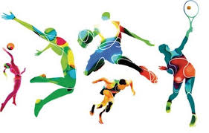Miłej pracy

